PREDSJEDNIK HAZU AKADEMIK ZVONKO KUSIĆ
NA OTVORENJU IZLOŽBE O JOSIPU JURJU STROSSMAYERU
U NACIONALNOJ I SVEUČILIŠNOJ KNJIŽNICI

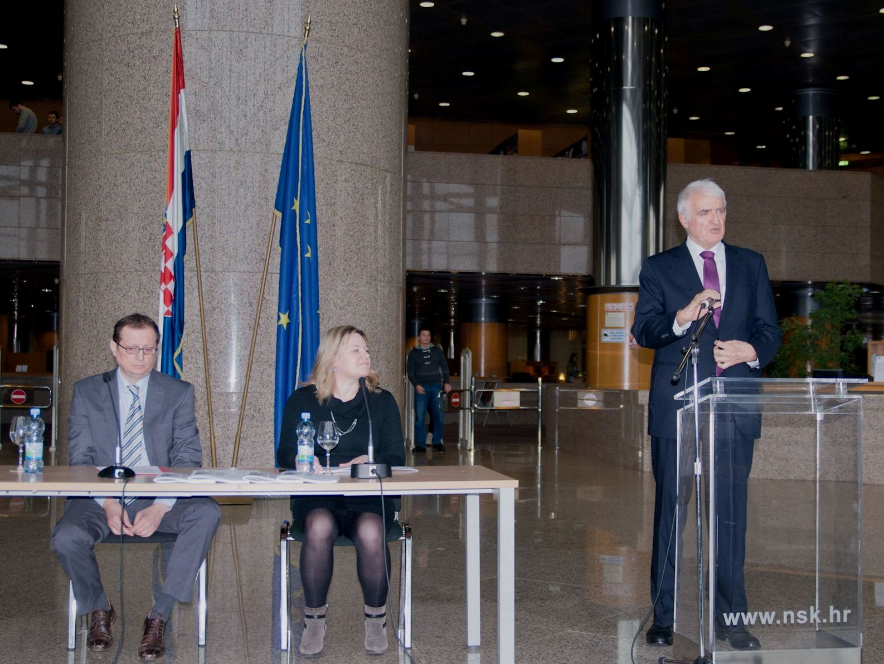
Snimila: Renata Breka

Zagreb, 5. veljače – Predsjednik Hrvatske akademije znanosti i umjetnosti akademik Zvonko Kusić govorio je u četvrtak 5. veljače na otvorenju izložbe postavljene u povodu 200. obljetnice rođenja biskupa Josipa Jurja Strossmayera u Nacionalnoj i sveučilišnoj knjižnici u Zagrebu. Izložba pod nazivom „Tri rieči..." sadrži reprezentativnu građu iz fonda NSK koja je povezana sa životom i radom utemeljitelja HAZU kao i povijesnim kontekstom u kojem je djelovao. NSK čuva oko 800 jedinica građe o Strossmayeru i sedamdesetak njegovih djela, uključujući i rukopise. U svom je govoru akademik Kusić kazao da je Strossmayer svojim stavom da Hrvati samo obrazovanjem i znanošću mogu biti ravnopravni drugim narodima nadilazio svoje vrijeme i da je hrvatskom narodu u baštinu ostavio četiri kapitalna projekta – Akademiju, Sveučilište u Zagrebu, katedralu u Đakovu i Galeriju starih majstora.
„Možemo ga smatrati tvorcem moderne hrvatske nacije“, dodao je akademik Kusić. Istaknuo je i da je Strossmayerovom zaslugom Zagreb postao ne samo politička, nego i znanstvena i kulturna metropola Hrvatske, čime ga je pozicionirao na europsku kulturnu scenu.

Marijan Lipovac
Ured za odnose s javnošću i medije HAZU

